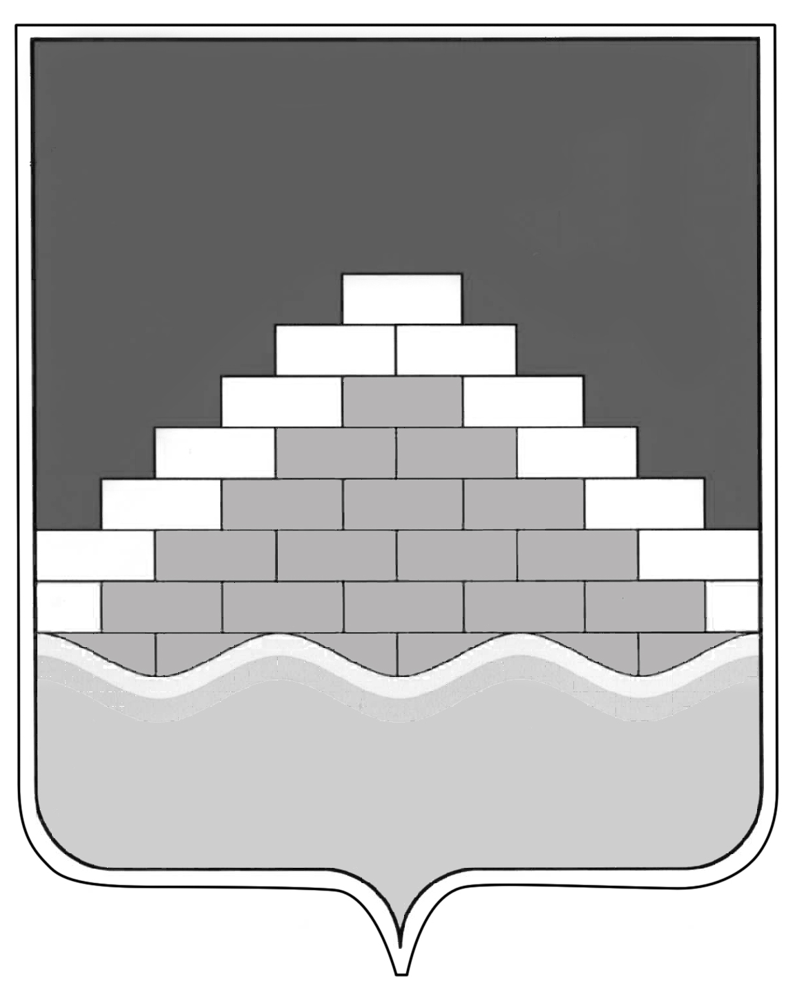

АДМИНИСТРАЦИЯ ГОРОДСКОГО ПОСЕЛЕНИЯ - ГОРОД СЕМИЛУКИ

СЕМИЛУКСКОГО МУНИЦИПАЛЬНОГО РАЙОНА ВОРОНЕЖСКОЙ ОБЛАСТИ

________________________________________________________________________
ул. Ленина, 11, г. Семилуки, 396901, тел./факс 2-45-65

ПОСТАНОВЛЕНИЕ
06 мая 2022 г.
№ 154
.
О внесении изменений в постановление от 18.09.2012 № 370 «Об утверждении перечня автомобильных дорог общего пользования местного значения, расположенных в границах городского поселения – город Семилуки»

В соответствии с Федеральным законом от 08.11.2007 № 257-ФЗ «Об автомобильных дорогах и дорожной деятельности в Российской Федерации и о внесении изменений в отдельные законодательные акты Российской Федерации» администрация городского поселения – город Семилуки постановляет:
1. Внести изменение в постановление администрации городского поселения – город Семилуки от 18.09.2012 № 370 «Об утверждении перечня автомобильных дорог общего пользования местного значения, расположенных в границах городского поселения – город Семилуки», изложив приложение № 1 к настоящему постановлению в новой редакции (прилагается).
2. Настоящее постановление подлежит обнародованию.
3. Контроль за исполнением настоящего постановления оставляю за собой.

Глава администрации  городского поселения – город Семилуки | С.П. Жеребцов
Приложение № 1
к постановлению администрации
городского поселения – город Семилуки
от 18.09.2012 № 370
(в редакции от 06 мая 2022 № 154)

Перечень автомобильных дорог общего пользования местного значения расположенных в границах городского поселения – город Семилуки
Идентификационный номер | Наименование автомобильной дороги | Наименование населенного пункта | Протяженность улиц, км | Тип покрытия
20-249-501-0П-МП-1 | Абрамова | городское поселение - город Семилуки | 0,4 | грунт
20-249-501-0П-МП-2 | Архитектурная | городское поселение - город Семилуки | 1,0 | грунт
20-249-501-0П-МП-3 | Автомобилистов | городское поселение - город Семилуки | 0,5 | асфальт
20-249-501-0П-МП-4 | Авиационная | городское поселение - город Семилуки | 1,177  0,023 | грунт  асфальт
20-249-501-0П-МП-5 | Башкирцева | городское поселение - город Семилуки | 0,6 | грунт
20-249-501-0П-МП-6 | Березовая | городское поселение - город Семилуки | 0,8 | щебень
20-249-501-0П-МП-7 | Боярская | городское поселение - город Семилуки | 0,4 | грунт
20-249-501-0П-МП-8 | Булавина | городское поселение - город Семилуки | 0,4 | грунт
20-249-501-0П-МП-9 | Васильковая | городское поселение - город Семилуки | 1,0 | грунт
20-249-501-0П-МП-10 | Весенняя | городское поселение - город Семилуки | 0,425 | щебень
20-249-501-0П-МП-11 | Вишневая | городское поселение - город Семилуки | 0,4 | грунт
20-249-501-0П-МП-12 | Газовая | городское поселение - город Семилуки | 0,3 | асфальт
20-249-501-0П-МП-13 | Голикова | городское поселение - город Семилуки | 0,7 | щебень
20-249-501-0П-МП-14 | им. А.В. Гончарова | городское поселение - город Семилуки | 0,6 | асфальт
20-249-501-0П-МП-15 | Гагарина | городское поселение - город Семилуки | 1,0 | асфальт
20-249-501-0П-МП-16 | Героев Космоса | городское поселение - город Семилуки | 0,4 | щебень
20-249-501-0П-МП-17 | Домостроителей | городское поселение - город Семилуки | 0,5 | щебень
20-249-501-0П-МП-18 | Донская | городское поселение - город Семилуки | 0,8 | грунт
20-249-501-0П-МП-19 | Дача | городское поселение - город Семилуки | 0,2 | щебень
20-249-501-0П-МП-20 | Дзержинского | городское поселение - город Семилуки | 1,0 | асфальт
20-249-501-0П-МП-21 | Дачная | городское поселение - город Семилуки | 0,5 | асфальт
20-249-501-0П-МП-22 | Есенина | городское поселение - город Семилуки | 0,5 | щебень
20-249-501-0П-МП-23 | Железнодорожная | городское поселение - город Семилуки | 0,6 | асфальт
20-249-501-0П-МП-24 | Звездная | городское поселение - город Семилуки | 1,0 | грунт
20-249-501-0П-МП-25 | Заречная | городское поселение - город Семилуки | 0,8 | щебень
20-249-501-0П-МП-26 | Заречная-2 | городское поселение - город Семилуки | 0,7 | асфальт
20-249-501-0П-МП-27 | Займище | городское поселение - город Семилуки | 1,3 | грунт
20-249-501-0П-МП-28 | Земская | городское поселение - город Семилуки | 1,0 | щебень
20-249-501-0П-МП-29 | Йиглавская | городское поселение - город Семилуки | 0,4  0,4 | щебень  асфальт
20-249-501-0П-МП-31 | Кольцова | городское поселение - город Семилуки | 0,5 | щебень
20-249-501-0П-МП-32 | Красноармейская | городское поселение - город Семилуки | 0,5 | асфальт
20-249-501-0П-МП-33 | Калинина | городское поселение - город Семилуки | 0,4 | асфальт
20-249-501-0П-МП-34 | Крупской | городское поселение - город Семилуки | 1,0 | асфальт
20-249-501-0П-МП-35 | Комсомольская | городское поселение - город Семилуки | 0,5 | асфальт
20-249-501-0П-МП-36 | Карла Маркса | городское поселение - город Семилуки | 0,7 | асфальт
20-249-501-0П-МП-37 | Коммунальная | городское поселение - город Семилуки | 0,6 | асфальт
20-249-501-0П-МП-39 | Королева | городское поселение - город Семилуки | 0,6 | щебень
20-249-501-0П-МП-40 | Ломоносова | городское поселение - город Семилуки | 1,0 | асфальт
20-249-501-0П-МП-41 | Луговая | городское поселение - город Семилуки | 0,4 | щебень
20-249-501-0П-МП-42 | Лунная | городское поселение - город Семилуки | 0,2 | щебень
20-249-501-0П-МП-43 | Лермонтова | городское поселение - город Семилуки | 1,1 | грунт
20-249-501-0П-МП-44 | Лесная | городское поселение - город Семилуки | 2,0 | грунт
20-249-501-0П-МП-45 | Ленина | городское поселение - город Семилуки | 0,9 | асфальт
20-249-501-0П-МП-46 | Льва Толстого | городское поселение - город Семилуки | 1,2 | асфальт
20-249-501-0П-МП-47 | Менделеева | городское поселение - город Семилуки | 0,3 | асфальт
20-249-501-0П-МП-48 | Молодежная | городское поселение - город Семилуки | 1,1 | грунт
20-249-501-0П-МП-49 | Маяковского | городское поселение - город Семилуки | 0,2 | асфальт
20-249-501-0П-МП-50 | Мурзы | городское поселение - город Семилуки | 1,0 | асфальт
20-249-501-0П-МП-51 | Мира | городское поселение - город Семилуки | 0,3 | асфальт
20-249-501-0П-МП-52 | Маршала Жукова | городское поселение - город Семилуки | 0,4 | щебень
20-249-501-0П-МП-53 | Набережная | городское поселение - город Семилуки | 1,3 | асфальт
20-249-501-0П-МП-54 | Никитинская | городское поселение - город Семилуки | 0,6 | щебень
20-249-501-0П-МП-55 | Некрасова | городское поселение - город Семилуки | 0,3 | асфальт
20-249-501-0П-МП-56 | Новоселов | городское поселение - город Семилуки | 0,2 | асфальт
20-249-501-0П-МП-57 | Огнеупорщиков | городское поселение - город Семилуки | 1,1 | щебень
20-249-501-0П-МП-58 | Озерная | городское поселение - город Семилуки | 1,2 | грунт
20-249-501-0П-МП-59 | Полевая | городское поселение - город Семилуки | 0,3 | грунт
20-249-501-0П-МП-60 | Петровская | городское поселение - город Семилуки | 0,9 | грунт
20-249-501-0П-МП-61 | Победы | городское поселение - город Семилуки | 1,0 | асфальт
20-249-501-0П-МП-62 | Пушкинская | городское поселение - город Семилуки | 1,1  0,2 | щебень  грунт
20-249-501-0П-МП-63 | Пионерская | городское поселение - город Семилуки | 1,0 | щебень
20-249-501-0П-МП-64 | Прохладная | городское поселение - город Семилуки | 0,6 | щебень
20-249-501-0П-МП-65 | Речная | городское поселение - город Семилуки | 0,3 | щебень
20-249-501-0П-МП-66 | Радужная | городское поселение - город Семилуки | 0,8 | асфальт
20-249-501-0П-МП-67 | Российская | городское поселение - город Семилуки | 0,8 | асфальт
20-249-501-0П-МП-68 | Рязанцева | городское поселение - город Семилуки | 0,7 | асфальт
20-249-501-0П-МП-69 | Ромазанова | городское поселение - город Семилуки | 0,3 | асфальт
20-249-501-0П-МП-70 | Советская | городское поселение - город Семилуки | 1,2 | асфальт
20-249-501-0П-МП-71 | Садовый проезд | городское поселение - город Семилуки | 0,8 | грунт
20-249-501-0П-МП-72 | Северная | городское поселение - город Семилуки | 0,6 | щебень
20-249-501-0П-МП-73 | Садовая | городское поселение - город Семилуки | 0,705 | щебень
20-249-501-0П-МП-74 | Свердлова | городское поселение - город Семилуки | 1,2 | асфальт
20-249-501-0П-МП-75 | Ставорко | городское поселение - город Семилуки | 0,3 | асфальт
20-249-501-0П-МП-76 | Строителей | городское поселение - город Семилуки | 0,5 | щебень
20-249-501-0П-МП-77 | Тихая | городское поселение - город Семилуки | 0,4 | щебень
20-249-501-0П-МП-78 | Тургенева | городское поселение - город Семилуки | 0,5 | грунт
20-249-501-0П-МП-79 | Телегина | городское поселение - город Семилуки | 0,5 | асфальт
20-249-501-0П-МП-80 | Химиков | городское поселение - город Семилуки | 0,7 | щебень
20-249-501-0П-МП-81 | Чапаева | городское поселение - город Семилуки | 1,3 | асфальт
20-249-501-0П-МП-82 | Чайковского | городское поселение - город Семилуки | 0,3 | асфальт
20-249-501-0П-МП-83 | Чкалова | городское поселение - город Семилуки | 0,3 | асфальт
20-249-501-0П-МП-84 | Щеголевой | городское поселение - город Семилуки | 0,7 | щебень
20-249-501-0П-МП-85 | Школьная | городское поселение - город Семилуки | 0,7 | грунт
20-249-501-0П-МП-86 | Юбилейная | городское поселение - город Семилуки | 0,6  0,8 | щебень  грунт
20-249-501-0П-МП-87 | Южная | городское поселение - город Семилуки | 0,5 | щебень
20-249-501-0П-МП-88 | 2-ой Воздушной Армии | городское поселение - город Семилуки | 0,4 | асфальт
20-249-501-0П-МП-89 | 30 лет Октября | городское поселение - город Семилуки | 1,3 | асфальт
20-249-501-0П-МП-90 | 25 лет Октября | городское поселение - город Семилуки | 2,8 | асфальт
20-249-501-0П-МП-91 | 9 Января | городское поселение - город Семилуки | 0,9 | асфальт
20-249-501-0П-МП-92 | 8 Марта | городское поселение - город Семилуки | 0,3 | асфальт
20-249-501-0П-МП-93 | Кожедуба | городское поселение - город Семилуки | 0,2 | асфальт
20-249-501-0П-МП-94 | Кольцова | городское поселение - город Семилуки | 2,4 | щебень
20-249-501-0П-МП-95 | проезд Домостроителей | городское поселение - город Семилуки | 0,7 | грунт
20-249-501-0П-МП-96 | пер. Больничный | городское поселение - город Семилуки | 0,2 | асфальт
20-249-501-0П-МП-97 | пер. Башкирцева | городское поселение - город Семилуки | 0,3 | щебень
20-249-501-0П-МП-98 | пер. Здоровья | городское поселение - город Семилуки | 0,2 | грунт
20-249-501-0П-МП-99 | пер. Звездный | городское поселение - город Семилуки | 0,4 | щебень
20-249-501-0П-МП-101 | пер. Йиглавский | городское поселение - город Семилуки | 0,3 | щебень
20-249-501-0П-МП-102 | пер. 2-й Йиглавский | городское поселение - город Семилуки | 0,3 | щебень
20-249-501-0П-МП-103 | пер. Калинина | городское поселение - город Семилуки | 0,2 | асфальт
20-249-501-0П-МП-104 | пер. Крупской | городское поселение - город Семилуки | 0,5 | асфальт
20-249-501-0П-МП-105 | пер. Космонавтов | городское поселение - город Семилуки | 0,2 | щебень
20-249-501-0П-МП-106 | пер. Кирпичный | городское поселение - город Семилуки | 0,5 | асфальт
20-249-501-0П-МП-107 | пер. Ломоносова | городское поселение - город Семилуки | 0,3 | щебень
20-249-501-0П-МП-108 | пер. Линейный | городское поселение - город Семилуки | 0,2 | асфальт
20-249-501-0П-МП-109 | пер. Молодежный | городское поселение - город Семилуки | 0,3 | щебень
20-249-501-0П-МП-110 | пер. Московский | городское поселение - город Семилуки | 0,2 | щебень
20-249-501-0П-МП-111 | пер. Матросова | городское поселение - город Семилуки | 0,2 | асфальт
20-249-501-0П-МП-112 | пер. Овражный | городское поселение - город Семилуки | 0,2 | щебень
20-249-501-0П-МП-113 | пер. Огнеупорщиков | городское поселение - город Семилуки | 0,3 | щебень
20-249-501-0П-МП-114 | пер. Октябрьский | городское поселение - город Семилуки | 0,3 | щебень
20-249-501-0П-МП-115 | пер. Олимпийский | городское поселение - город Семилуки | 0,1 | грунт
20-249-501-0П-МП-116 | пер. Придонской | городское поселение - город Семилуки | 0,1 | щебень
20-249-501-0П-МП-117 | пер. Петровский | городское поселение - город Семилуки | 0,3 | грунт
20-249-501-0П-МП-118 | пер. Спортивный | городское поселение - город Семилуки | 0,1 | щебень
20-249-501-0П-МП-119 | пер. Советский | городское поселение - город Семилуки | 0,3 | щебень
20-249-501-0П-МП-120 | пер. Солнечный | городское поселение - город Семилуки | 0,5 | щебень
20-249-501-0П-МП-121 | пер. Семилукский | городское поселение - город Семилуки | 0,3 | щебень
20-249-501-0П-МП-122 | пер. Степной | городское поселение - город Семилуки | 0,5 | щебень
20-249-501-0П-МП-123 | пер. Северный | городское поселение - город Семилуки | 0,6 | грунт
20-249-501-0П-МП-124 | пер. Рабочий | городское поселение - город Семилуки | 0,3 | грунт
20-249-501-0П-МП-125 | пер. Тимирязева | городское поселение - город Семилуки | 0,120  0,180 | грунт  щебень
20-249-501-0П-МП-126 | пер. Тенистый | городское поселение - город Семилуки | 0,2 | щебень
20-249-501-0П-МП-127 | пер. Уютный | городское поселение - город Семилуки | 0,1 | грунт
20-249-501-0П-МП-128 | пер. 2-й Воздушной Армии | городское поселение - город Семилуки | 0,3 | щебень
20-249-501-0П-МП-129 | пер. Чапаева | городское поселение - город Семилуки | 0,2 | асфальт
20-249-501-0П-МП-130 | пер. Комсомольский | городское поселение - город Семилуки | 0,2 | асфальт
20-249-501-0П-МП-131 | подъезд от а/д обход г. Воронежа к ул. Красный Кут с. Ендовище | городское поселение - город Семилуки | 0,35 | грунт

